Penelitian kesehatan mental akibat sosial media harus melibatkan negara di Selatan

Ada banyak bukti yang menunjukkan bagaimana penggunaan media sosial dapat memengaruhi kesehatan mental kaum muda, tetapi penelitian sering kali mengabaikan negara-negara berkembang di belahan bumi selatan.

Oleh: Grace Wangge – Universitas Monash Indonesia

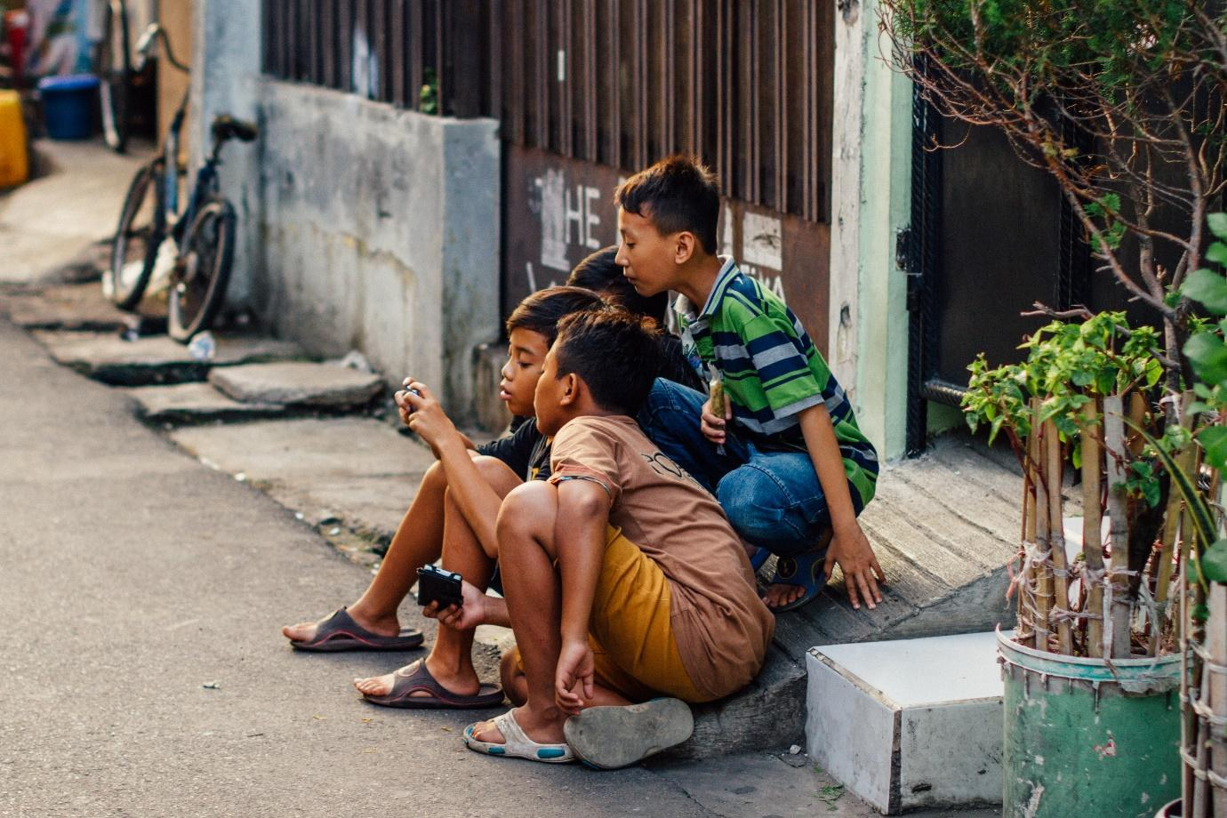
Studi mengenai dampak social media terhadap anak muda perlu memasukan lebih banyak orang dari belahan bumi Selatan Flickr: Adam Cohn CC BY-NC-ND 2.0

Sebanyak 4,89 miliar orang di seluruh dunia menggunakan media sosial - sebagian besar di antaranya adalah anak muda - seiring dengan meningkatnya kekhawatiran tentang bagaimana waktu online mereka mempengaruhi kesehatan.

Namun, meskipun ada banyak penelitian yang menunjukkan bagaimana konten media sosial - yang sebagian besar tidak akurat - berkontribusi pada masalah kesehatan mental, hanya sedikit penelitian yang melihat Asia Pasifik, yang merupakan rumah bagi sebagian besar pengguna media sosial dan berkembang pesat.

Bahkan pekerjaan yang telah dilakukan mungkin tidak secara akurat mencerminkan keadaan di negara-negara berkembang di wilayah tersebut dan negara-negara lain di Global South.

Platform media sosial seperti Instagram dan TikTok kini sangat diperlukan oleh Generasi Z dan Alpha, yang lahir setelah tahun 1996.

Pada tahun 2023, lebih dari separuh populasi dunia menggunakan media sosial dan mereka menghabiskan rata-rata dua jam 26 menit setiap hari.

Hampir 60 persen dari pengguna ini tinggal di wilayah Asia-Pasifik.

Angka yang sangat besar dan perkiraan pertumbuhan penggunaan media sosial ini sangat signifikan bagi kesehatan mental ketika platform sering mempromosikan cita-cita tubuh yang tidak realistis, menyebarkan informasi yang salah yang berkontribusi pada ketidakpuasan tubuh, gangguan makan, dan gangguan dismorfik tubuh.

Sebuah tinjauan sistematis menggarisbawahi peran media sosial dalam memperburuk masalah ini.

Sebuah uji coba terkontrol secara acak pada tahun 2023 juga mengungkapkan bahwa membatasi penggunaan media sosial setiap hari selama satu jam untuk orang berusia 17 hingga 25 tahun menghasilkan peningkatan yang signifikan dalam hal penampilan dan berat badan dalam waktu tiga minggu.

Namun, sebuah laporan terbaru ini yang meneliti dampak Facebook terhadap kesejahteraan hampir satu juta orang di 72 negara menunjukkan bukti terbatas tentang bahaya psikologis yang terkait dengan penggunaan media sosial global.

Meskipun Asia Pasifik adalah wilayah dengan populasi terpadat, 70 persen peserta dalam studi dampak media sosial berasal dari kawasan Utara, yang menyoroti masalah keragaman sampel.

Dengan adanya perbedaan tingkat akses digital dan nilai budaya yang berbeda, hal ini berarti temuan studi mungkin tidak secara langsung mencerminkan apa yang terjadi di Global South.

Hal ini menggarisbawahi perlunya untuk tidak meningkatkan keragaman populasi penelitian di masa depan, tetapi juga menekankan pentingnya memperhitungkan faktor sosio-ekonomi dan budaya non-Barat.

Sebuah studi kualitatif terhadap masyarakat perkotaan Indonesia berusia 12 hingga 15 tahun yang memiliki akses online yang baik mengungkapkan bahwa mereka lebih banyak berbicara tentang keterampilan untuk membina hubungan sosial seperti mengobrol atau menelepon daripada keterampilan untuk mengekspresikan diri seperti mengunggah atau mengedit foto atau video.

Gangguan media sosial terhadap aktivitas sehari-hari dan proses belajar lebih menonjol di antara kelompok-kelompok ini dibandingkan dengan masalah citra tubuh.

Berbagai macam peraturan yang mengawasi keamanan pengguna media sosial di seluruh dunia juga harus dipertimbangkan sebagai faktor yang berpengaruh dalam dinamika ini.

Penasihat Ahli Bedah Amerika Serikat mengatakan bahwa penggunaan media sosial yang berlebihan merupakan ancaman yang signifikan terhadap kesehatan mental remaja. Mereka mendesak keluarga untuk menetapkan batasan pada media sosial dan pemerintah untuk menetapkan standar yang lebih ketat untuk penggunaan media sosial.

Penasihat ini juga ingin agar penyedia teknologi menyertakan para ahli psikologi perkembangan dan kesehatan mental pengguna dalam tim produk mereka sebagai cara untuk membatasi potensi bahaya bagi pengguna muda.

Ini adalah langkah yang sangat signifikan dari Surgeon General mengingat banyak platform media sosial yang berkantor pusat di Amerika Serikat.

Namun, hal ini juga menggarisbawahi ketergantungan Global South pada peraturan keamanan media sosial dari negara-negara Global North.

Fokusnya perlu bergeser dari sekadar mengendalikan dampak negatif media sosial terhadap kesehatan masyarakat ke potensinya untuk menyediakan akses ke dukungan kesehatan mental, terutama di mana sumber daya terbatas.

Sebuah laporan tahun 2016 mengungkapkan bahwa media sosial berfungsi sebagai "tempat yang aman secara digital" bagi remaja di Afghanistan, yang memungkinkan terjadinya diskusi tentang topik-topik penting seperti hak-hak perempuan, seksualitas, kekerasan dalam rumah tangga, dan aborsi.

Studi di Indonesia juga menunjukkan bahwa remaja menganggap media sosial sebagai media baru yang mungkin menawarkan manfaat yang perlu dipertimbangkan oleh orang tua dan pemangku kepentingan terkait lainnya.

Media sosial muncul sebagai sumber informasi kesehatan masyarakat yang penting, terutama selama pandemi COVID-19. Namun, nilainya sebagai alat untuk meningkatkan literasi kesehatan mungkin lebih terasa selama krisis kesehatan.

Memanfaatkan potensi media sosial sebagai alat kesehatan masyarakat membutuhkan investasi yang berkelanjutan dalam literasi media bagi para pekerja kesehatan.

Yang terpenting, hal ini juga membutuhkan penyampaian informasi kesehatan yang akurat dan berimbang secara proaktif. Penyampaian informasi yang proaktif tersebut dapat mengurangi kebutuhan untuk menyanggah informasi yang tidak akurat yang ada di media sosial.

Otoritas pengatur di negara-negara Selatan harus menyadari peran penting mereka dalam upaya ini.

Jika artikel ini menimbulkan masalah bagi Anda, atau jika Anda khawatir tentang seseorang yang Anda kenal, kunjungi https://findahelpline.com/i/iasp.

Grace Wangge adalah seorang profesor di Monash University Indonesia. Ia adalah salah satu pendiri Komunitas Relawan Edukasi Anti Hoax Indonesia (Redaxi).

Artikel ini dipublikasikan pertama kali pada tanggal 9 Oktober 2023 di bawah lisensi Creative Commons oleh 360info™.

